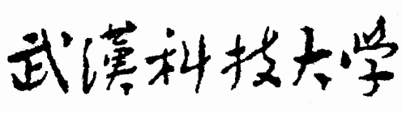
本科毕业设计外文翻译

外文译文题目（中文）： | LED智能照明中的动态照度测量与控制

学 院: | 信息科学与工程学院
专 业: | 自动化
学 号: | 201504134058
学生姓名: | 张子杰
指导教师: | 卢少武
日 期: | 二〇一九年六月

